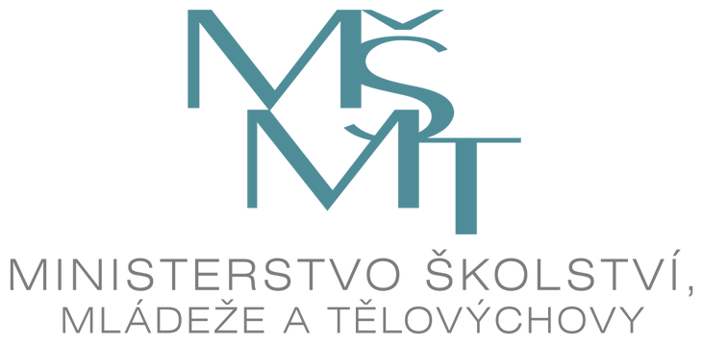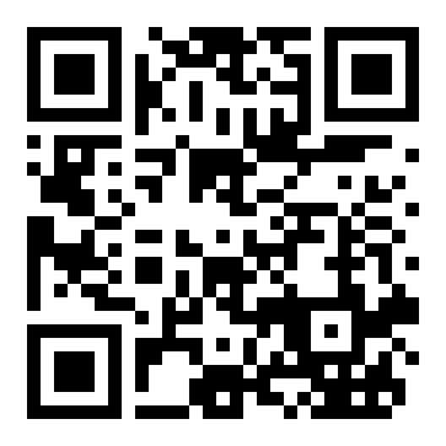

<https://www.edu.cz/covid-19/>

COVID ÎN ŞCOLI



**CINE DECIDE ŞI CE DECIDE?**

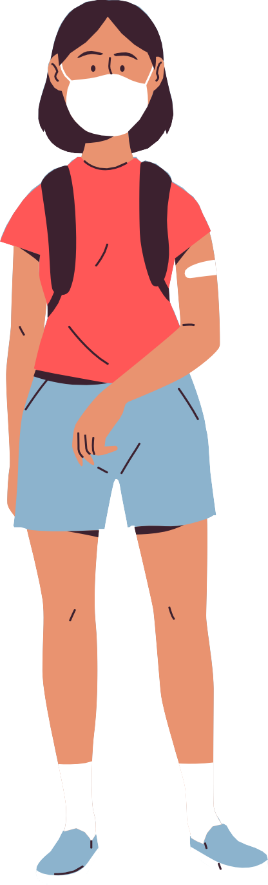Purtarea măştilor de protecţie şi alte măsuri obligatorii antiepidemie nu sunt dispuse de către directorul şcolii sau Ministerul Educaţiei, ci printr-o măsură extraordinară a Ministerului Sănătăţii.

Dacă în timpul orelor elevii stau pe loc, cântă sau fac exerciţii, nu trebuie să poarte mască de protecţie, în alte cazuri însă trebuie.

Singurul care poate dispune carantina este Centrul Regional de Sănătate Publică. Şcoala nu are competenţa de a dispune carantina şi nu are obligaţia de a contacta părinţii pentru a-i informa în privinţa carantinei.

Pentru încheierea carantinei, fie prin test PCR, fie după expirarea perioadei de 14 zile, este responsabil părintele, nu şcoala, care nu controlează copiii la întoarcerea lor la şcoală.

În cazul în care copilului i se dispune carantina, adeverinţa privind necesitatea îngrijirii sănătăţii copilului (OČR) este eliberată de medicul pediatru, nu de şcoală.

Dacă se dispune carantina pentru mai mult de jumătate dintre elevii unei clase, aceşti elevi vor învăţa de la distanţă.

Ceilalţi elevi au dreptul la cursuri cu prezenţă fizică şi şcoala nu le poate impune învăţarea la distanţă decât dacă şcoala sau o parte a acesteia este închisă.